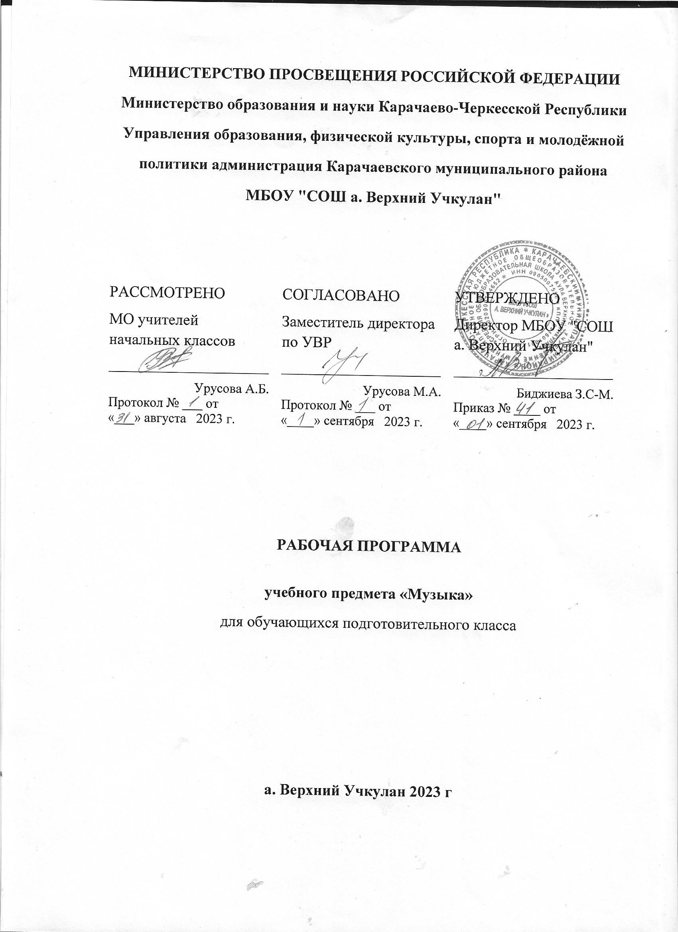

**Пояснительная записка**

Музыка обладает возможностями воздействия не только на взрослых, но и на детей самого раннего возраста. Данная программа призвана создавать условия для формирования основ музыкальной культуры детей дошкольного возраста.

У детей 5-6 лет появляется интерес к музыкальной грамоте, стремление выразительно исполнить песню, танец, проявлять творчество, желание высказать своё мнение об услышанном. Они мотивируют свои предпочтения, проявляют повышенный интерес к импровизации и сочинительству.

**Цель** – формирование личности ребенка путем воздействия музыкального искусства: формирование интересов, потребностей, эстетического отношения к музыке.

* 1. Воспитывать любовь и интерес к музыке. Только развитие эмоциональной отзывчивости и восприимчивости дает возможность широко использовать воспитательное воздействие музыки.
  2. Обогащать впечатления детей, знакомя их в определенно организованной системе с разнообразными музыкальными произведениями и используемыми средствами выразительности.
  3. Приобщать детей к разнообразным видам музыкальной деятельности, формируя восприятие музыки и простейшие исполнительские навыки в области пения, ритмики, игры на детских инструментах. Знакомить с начальными элементами музыкальной грамоты. Все это позволит им действовать осознанно, непринужденно, выразительно.
  4. Развивать общую музыкальность детей (сенсорные способности, ладовысотный слух, чувство ритма), формировать певческий голос и выразительность движений. Если в этом возрасте ребенка обучают и приобщают к активной практической деятельности, то происходит становление и развитие всех его способностей.
  5. Содействовать первоначальному развитию музыкального вкуса. На основе полученных впечатлений и представлений о музыке проявляется сначала избирательное, а затем оценочное отношение к исполняемым произведениям.
  6. Развивать творческое отношение к музыке, прежде всего в такой доступной для детей деятельности, как передача образов в музыкальных играх и хороводах, применение новых сочетаний знакомых танцевальных движений, импровизаций, попевок.

**Программа составлена к учебно-методическому комплекту:**

1. От рождения до школы. Примерная общеобразовательная программа дошкольного образования под ред. Н.Е. Вераксы, Т.С. Комаровой, М.А. Васильевой. – М.: Мозаика-Синтез, 2014. – 368 с
2. «Комплексные занятия» по программе «От рождения до школы» под редакцией Н.Е. Вераксы, Т.С. Комаровой, М.А. Васильевой. – М.: Мозаика-Синтез, 2014. – 399 с

**Планируемые результаты.**

1. Узнают мелодию Государственного гимна Российской Федерации.
2. Определяют жанр прослушанного произведения (марш, песня, танец) и инструмент, на котором оно исполняется.
3. Определяют общее настроение, характер музыкального произведения.
4. Различают части музыкального произведения (вступление, заключение, запев, припев)
5. Могут петь песни индивидуально и коллективно, с сопровождением и без него.
6. Умеют выразительно и ритмично двигаться в соответствии с разнообразным характером музыки, музыкальными образами.
7. Инсценируют игровые песни, придумывают варианты образных движений в играх и хороводах.

***Овладевают:***

1. Способами музыкальной деятельности в индивидуальных и коллективных формах работы (хоровое пение);
2. Умениями воспринимать, наблюдать, выявлять сходство и различие объектов и явлений искусства и жизни;
3. Должны быть сформированы представления о мире музыки, формах её бытования в жизни.

***Учащиеся должны знать:***

1. Характер и содержание музыкальных произведений;

2.Музыкальные инструменты и их звучание (труба, баян, гитара).

***Учащиеся должны уметь:***

* выразительно и достаточно эмоционально исполнять выученные песни
* одновременно начинать и заканчивать песню: не отставать и не опережать друг друга, петь дружно, слаженно, прислушиваться друг к другу;
* правильно формировать при пении гласные звуки и отчетливо произносить согласные звуки в конце и середине слов;
* различать вступление, запев, припев, проигрыш, окончание в песне;
* различать песню, танец, марш;
* передавать ритмический рисунок подпевок (хлопками, голосом);
* определять разнообразные по содержанию и характеру музыкальные произведения (веселые, грустные и спокойные).

**Календарно – тематическое планирование по музыке**

|  |  |  |  |  |  |  |  |
| --- | --- | --- | --- | --- | --- | --- | --- |
| **№ п/п** | **Тема урока** | **К-во часов** | **Планируемые результаты** | **Форма занятий** | **Форма контроля** | **Дата проведения** | **Кор**  **рек**  **ция** |
| **I. Четверть (16 ч)** | | | | | | | |
| **Музыка разных жанров. Звуки различные по длительности. ( 10 ч)** | | | | | | | |
|  | «Веселые гуси» Украинская народ. песня. | 1 | **Совершенствовать** певческий голос и вокально-слуховую координацию.  **Закреплять** практические навыки выразительного исполнения песен, учить брать дыхание и удерживать его до конца фразы; обращать внимание на артикуляцию (дикцию).  **Закреплять** умение петь самостоятельно, индивидуально и коллективно, с музыкальным сопровождением и без него. | Комплексное занятие | Текущий |  |  |
|  | «Веселые гуси» Украинская народ. песня. | 1 | Комплексное занятие | Текущий |  |  |
|  | Осеннее настроение. | 1 | **Ознакомление** с элементарными музыкальными понятиями, жанрами, с разнообразными средствами, передающими настроение (слово, эмоции, движение). | Тематическое занятие | Текущий |  |  |
|  | Осенние месяцы. Слушание и сравнение музыкальных произведений. | 1 | **Продолжать** развивать навыки восприятия звуков, о**богащать** впечатления детей и **формироват**ь музыкальный вкус, развивать музыкальную память. **Способствовать** развитию мышления, фантазии, памяти, слуха. | Тематическое занятие | Текущий |  |  |
|  | «Песенка про львенка и черепаху»  Сл. С. Козлова, муз. Г. Гладкого. | 1 | **Совершенствовать** певческий голос и вокально-слуховую координацию.  **Закреплять** практические навыки выразительного исполнения песен, учить брать дыхание и удерживать его до конца фразы; обращать внимание на артикуляцию (дикцию).  **Закреплять** умение петь самостоятельно, индивидуально и коллективно, с музыкальным сопровождением и без него. | Комплексное занятие | Текущий |  |  |
|  | «Песенка про львенка и черепаху»  Сл. С. Козлова, муз. Г. Гладкого. | 1 | Комплексное занятие | Текущий |  |  |
|  | Звонкое эхо. | 1 | **Формирование** основ музыкальной культуры, ознакомление с элементарными музыкальными понятиями, жанрами. **Развитие** музыкальных способностей: поэтического и музыкального слуха, чувства ритма, музыкальной памяти; **формировани**е песенного, музыкального вкуса.  **Совершенствовать** певческий голос. **Закреплять** умение петь самостоятельно, индивидуально и коллективно, с музыкальным сопровождением и без него. | Тематическое занятие | Текущий |  |  |
|  | «Во поле береза стояла» Русская народная песня. | 1 | Комплексное занятие | Текущий |  |  |
|  | «Во поле береза стояла» Русская народная песня. | 1 | Комплексное занятие | Текущий |  |  |
|  | Слушание  Е. Крылатов–  Ю. Энтин.  Песенка о лете (из мультфильма «Дед Мороз и лето». | 1 |  | Текущий |  |  |
| **Песни разного характера. Высокие и низкие звуки. . ( 10 ч)** | | | | | | | |
|  | «Скворушка прощается» сл. Ивансена муз.  Т. Потапенко | 1 | **Продолжать** развивать навыки восприятия звуков, обогащать впечатления детей и **формировать** музыкальный вкус, развивать музыкальную память. | Комплексное занятие | Текущий |  |  |
|  | «Скворушка прощается» сл. Ивансена муз. Т.Потапенко | 1 | Комплексное занятие | Текущий |  |  |
|  | «Повтори звуки» «Осень» муз.  П. Чайковского Слушание музыки «Времена года» | 1 | **Развивать** певческие навыки. **Продолжать** развивать навыки восприятия звуков, обогащать впечатления детей и формировать музыкальный вкус, развивать музыкальную память. **Способствовать** развитию мышления, фантазии, памяти, слуха. **Способствовать** развитию мышления, фантазии, памяти, слуха. | Тематическое занятие | Текущий |  |  |
|  | «Кто в домике живет?» Сл.  С.Вышеславцева муз. М. Красева | 1 | Комплексное занятие | Текущий |  |  |
|  | Кто в домике живет?» Сл. С. Вышеславцева, муз. М.Красева | 1 | Комплексное занятие | Текущий |  |  |
|  | Повторение изученных песен. | 1 | **Совершенствовать** певческий голос и вокально-слуховую координацию. | Занятие -концерт | Итоговый |  |  |
|  | «Зимняя песенка» сл.  Т. Эльчина, муз. А. Варламова. | 1 | **Совершенствовать** певческий голос и вокально-слуховую координацию.  **Закреплять** практические навыки выразительного исполнения песен, **учить** брать дыхание и удерживать его до конца фразы; **обращать** внимание на артикуляцию (дикцию). | Комплексное занятие | Текущий |  |  |
|  | «Зимняя песенка» сл. Т.Эльчина, муз. А.Варламова. | 1 | Комплексное занятие | Текущий |  |  |
|  | «Песенка про кузнечика»  сл. Н.Носова,  муз. В. Шаинского. | 1 | Комплексное занятие | Текущий |  |  |
|  | «Песенка про кузнечика» сл. Н. Носова, муз. В. Шаинского. | 1 | З**акреплять** умение петь самостоятельно, индивидуально и коллективно, с музыкальным сопровождением и без него. | Комплексное занятие | Текущий |  |  |
| **Сила звука: громкие и тихие звуки в музыке.** **(8 ч)** | | | | | | | |
|  | «Песенка про львенка и черепаху» Сл.  С. Козлова,муз. Г. Гладкого. | 1 |  | Комплексное занятие | Текущий |  |  |
|  | «Песенка про львенка и черепаху» Сл. С.Козлова, муз. Г. Гладкого. | 1 | **Побуждать** детей  вслушиваться в ритмический  рисунок музыкального  произведения, **передавать** его разнообразными движениями; **развивать**  координацию движений. | Комплексное занятие | Текущий |  |  |
|  | «Хороводная»  сл. Ю. Леднева, муз.  А. Островского | 1 | **Побуждать** детей слушать музыку и эмоционально на нее откликаться; **стимулировать** самостоятельное выполнение танцевальных движений под плясовую мелодию; **побуждать** ребят передавать в развитии характерные черты игрового образа, двигаться в соответствии с муз. фразами;  **развивать** чувства ритма;  побуждать детей  самостоятельно  **характеризировать**  музыкальные образы;  упражнять в чистом интонировании, **удерживать** интонацию  на повторяющемся звуке; **продолжать** формировать навыки ориентировки в  пространстве; **развивать** навык точного  интонирования мелодии; | Комплексное занятие | Текущий |  |  |
|  | «Хороводная»  сл. Ю.Леднева, муз.  А. Островского | 1 | Комплексное занятие | Текущий |  |  |
|  | «В лесу родилась елочка» сл.  Р. Кудашевой муз. Л.Бекмана. | 1 | Комплексное занятие | Текущий |  |  |
|  | «В лесу родилась елочка» сл.  Р. Кудашевой муз. Л.Бекмана. | 1 | Комплексное занятие | Текущий |  |  |
|  | «Маленькая ёлочка» сл.  Р Кудашевой, муз. Л.Бекмана. | 1 | Комплексное занятие | Текущий |  |  |
|  | Песня «Ёлочка»  Музыка М. Красева.  Слова З. Александровой. | 1 | Комплексное занятие | Текущий |  |  |
| **Длительность звука: долгие и короткие звуки. Учимся правильному распределению дыхания. (12 ч )** | | | | | | | |
|  | Подготовка к новогоднему утреннику. | 1 | **Совершенствовать** певческий голос и вокально-слуховую координацию. | Занятие-концерт | Текущий |  |  |
|  | «Заинька серенький»  р. н. песня. |  | **Формировать** навык различать три части музыкального произведения, различные по характеру, передавать их особенности в движениях; | Комплексное занятие | Текущий |  |  |
|  | «Пляска медвежат» сл.  А Ануфриевой, муз.  Е. Гомоновой. |  | Комплексное занятие | Текущий |  |  |
|  | «С добрым утром» сл. и муз. Т. Бырченко. | 1 | **Формировать муз.** культуру на основе знакомства с классической музыкой; **побуждать** детей к образному восприятию музыки; **побуждать** детей двигаться в соответствии с муз. фразами, начинать и заканчивать движение вместе с музыкой. **Знакомить** с нац. плясками (белорусские, русские, украинские и т.д.) | Комплексное занятие | Текущий |  |  |
|  | «Охотники и зайцы» муз.  Е. Тиличевой. Слушание оперы  М.Дунаевского | 1 | Комплексное занятие | Текущий |  |  |